Все про порядок обучения по охране труда на предприятии, как организовать?
С 01 сентября 2022 года изменился порядок обучения по охране труда, то есть Постановление Минтруда России, Минобразования России от 13.01.2003 N 1/29 утратило свою силу, взамен этого нормативно-правового акта в части обучения по охране труда следует применять Постановление Правительства РФ от 24.12.2021 №2464 «О порядке обучения по охране трудаи проверки знания требований охраны труда.

Порядок обучения по охране труда работников на предприятии
Обучение по охране труда – это большой комплекс, который включает в себя инструктажи по охране труда, стажировку на рабочем месте, обучение по оказанию первой помощи, обучение по использованию и применению СИЗ и обучение требованиям охраны труда, безопасным методам и приемам выполнения работ.
И, когда говорят, что у вас не проведено обучение по охране труда – это не значит, что не проведено именно обучение требованиям охраны труда, возможно, здесь подразумевается и не проведенные инструктажи или стажировка. То есть здесь нужно понимать саму формулировку. Она есть в пункте 4 Правил Постановления №2464.
Виды обучения по охране труда
- вводный инструктаж;
- инструктаж на рабочем месте:
- первичный;
- повторный;
- внеплановый;
- целевой инструктаж.
Виды инструктажей по охране труда

Вводный инструктаж по охране труда
Вводный инструктаж по охране труда – это первая процедура, с которой сталкивается каждый работник при приеме на работу и проводится она до начала выполнения трудовых функций.
С 01 сентября 2022 года появилась конкретика, кому именно необходимо проводить вводный инструктаж и она стала более сжатая. Вводный инструктаж проводится для:
- вновь принятых работников;
- иных лиц, участвующих в производственной деятельности организации (работники, командированные в организацию (подразделение организации);
- лиц, проходящие производственную практику.
То есть ранее были лица, участвующие в производственной деятельности без конкретики и представители сторонней организации. Сейчас этой информации нет.
Остановимся более подробно на формулировке “иные лица, участвующие в производственной деятельности организации”. Но Во-первых, есть пояснение – это работники, командированные в организацию, то есть работники других подразделений вашей компании, направленные из одного филиала в другой для выполнения каких-либо работ. Вы должны ему провести вводный инструктаж, так как он не знает вашего объекта: что допустимо, что — нет, какие меры безопасности должны быть на территории конкретного участка, где располагаются опасные производственные объекты, если таковые есть, что можно делать, а что запрещено, куда обратиться в случае плохого самочувствия и так далее.
Во-вторых, фраза “иные лица” не говорит четко про работников сторонних организаций, но подразумевает, что не только работники вашей организации. То есть требования о том, что проводить вводный инструктаж работникам сторонней организации в Правилах к Постановлению № 2464 сейчас нет.
Но очень важно остановиться на понятии “производственная деятельность” и разобраться, что оно под собой подразумевает.
Производственная деятельность – совокупность действий работников с применением средств труда, необходимых для превращения ресурсов в готовую продукцию, включающих в себя производство и переработку различных видов сырья, строительство, оказание различных видов услуг (ст. 209 ТК РФ).
Также есть иные НПА, где сказано, что заказчик должен ознакомить работников подрядчика с правилами безопасного передвижения по территории и объектам на вводных инструктажах (п. 7 Приказа Минтруда №776н). А также обязанность инструктировать работников подрядчика закреплена в примерном перечне мероприятий для безопасности подрядных работ (приказ Минтруда от 22.09.2021 №656н). Поэтому вводный инструктаж работникам сторонних организаций проводить следует.
Есть такие компании, достаточно крупные, которые, проводят вводный инструктаж не только иным лицам, участвующим в производственной деятельности организации (сторонние компании), а всем посещающим их объекты. Потому что производство опасное, ситуации могут быть разными и ознакомить таких работников с тем, что произошел несчастный случай когда-либо или какие есть вредные/опасные факторы нужно. Но здесь работодатель должен самостоятельно принимать это решение, кому помимо лиц, указанных в Постановлении № 2464 он еще будет проводить вводный инструктаж, указав это в положении о СУОТ.
С 01 сентября 2022 года появилась конкретика – кто может проводить вводный инструктаж. Раньше информация была несколько размытая, а сейчас круг лиц, имеющих право проводить инструктаж более расширен, к ним относятся (п. 11 Постановления №2464):
- специалист по охране труда;
- иной уполномоченный работник организации, на которого приказом работодателя возложены обязанности по проведению вводного инструктажа по охране труда;
- при отсутствии у работодателя службы охраны труда или СОТа проводить вводный инструктаж по охране труда может работодатель (ИП);
- организация или ИП, оказывающие услуги в области охраны труда, привлекаемые работодателем по ГПД.

Оформление программы вводного инструктажа по новым правилам
Сейчас в некоторых НПА, есть отсыл, в случае какой-либо ситуации, это должно быть в программе вводного инструктажа учтено. Так, например, в п. 7 Приказа Минтруда №776н указано, что положения по безопасности, относящиеся к нахождению и перемещению по объектам работодателя доводятся при проведении вводных инструктажей и посредством включения необходимых для соблюдения положений СУОТ в договоры на выполнение подрядных работ.

Порядок оформления программы вводного инструктажа по охране труда
Именно поэтому при оформлении программы вводного инструктажа следует учитывать:
- Программа разрабатывается на основе тем, указанных в приложении № 1 к Правилам.
- Далее мы отталкиваемся от п. 7 Приказа Минтруда №776н, в котором сказано, что необходимо в программе вводного инструктажа учесть положение о безопасности, относящиеся к нахождению и перемещению по объектам вашей организации, которые установлены в рамках СУОТ.
- Если ваши работники будут освобождены от первичного инструктажа, информация о безопасных методах и приемах выполнения работ, обязательно должна быть учтена при проведении вводного инструктажа.
- Если работодатель освобождает работников, категории специалисты, от обучения по программе Б, то они также должны проходить при проведении вводного или первичного инструктажа (если от последнего не освобождены) ознакомление с методами и приемами выполнения работ безопасно.
Если в данный момент у вас уже оформлена программа вводного инструктажа в соответствии с требованиями Постановления № 2464 и вы все учли, не указывали ссылку НПА (Порядок № 1/29), переоформлять от 01.09.2022 года не требуется.
Требований к объему проведения вводного инструктажа, который должен быть зафиксирован в программе нет, количество минут или часов работодатель устанавливает самостоятельно.

Регистрация вводного инструктажа
Что еще изменилось при регистрации вводного инструктажа? Ранее в Постановлении № 1/29 не было приведено четкой формы журнала, но была информация о том, что инструктаж должен быть зарегистрирован обязательно в журнале.
Сейчас с точность до наоборот. Есть указание в п. 69 Правил, что форма проведения проверки знания при инструктаже по охране труда определяется локальными нормативными актами работодателя.
То есть должен быть локальный нормативный акт в организации, например, положение по обучению или СУОТ, в котором указан порядок регистрации инструктажей. Можно использовать журнал, карточку работника, какой либо иной документ, на усмотрение работодателя. Если вы останавливаетесь на форме журнала и продолжаете работать как раньше, то обязательно нужно это указать в ЛНА, что регистрация вводного инструктажа проводится и использованием журнала регистрации вводного инструктажа.
Но здесь необходимо обратить внимание, что с 01.09.2022 года следует использовать новую форму журналов.
Ранее в журнале нужно было указывать только год рождения работника, сейчас же число, месяц и год. С 1 сентября 2022 года старые журналы желательно передать в архив на хранение и использовать новые.
Документы для организации вводного инструктажа
Кроме обязательной для разработки программы вводного инструктажа (п.11 Правил) и ЛНА, в котором будет регистрироваться факт проведения инструктирования и проверки знаний работника, необходимо также оформлять:
- Приказ о назначении ответственного за проведение вводного инструктажа (п.11 Правил). В преамбуле указываем нормативно-правовой акт, на основании которого назначаем ответственного за проведение той или иной процедуры.
- Вносим корректировки в программу вводного инструктажа, с учетом той информации, которая изложена ранее.

Первичный (повторный) инструктаж по охране труда
Первичный инструктаж проводится для всех работников организации до начала самостоятельной работы, то есть как и было в Постановлении 1/29 – ничего не изменилось.
Повторный инструктаж по охране труда проводится не реже, чем раз в 6 месяцев, если иная периодичность не установлена другими нормативно-правовыми актами.
Изменения в порядке проведения первичного (повторного) инструктажа
В новом Постановлении № 2464 уточнена процедура проведения первичного (повторного) инструктажа.
Также новый порядок освобождения работников от прохождения первичного (повторного) инструктажа представлен в пункте 13 Правил.
Изменены формы и методы проведения инструктажа по охране труда – они определяются работодателем. То есть, если раньше, в Порядке № 1/29 было сказано, что должна быть разработана программа первичного (повторного) инструктажа, то сейчас такого требования нет. На мой взгляд, это очень удобно ее использовать, потому что инструктаж проводится в объеме мероприятий требований охраны труда, которые содержатся в инструкциях охраны труда, разрабатываемых работодателем, и включаются вопросы оказания первой помощи.
Можно проводить повторный инструктаж только лишь по инструкциям по охране труда по всем профессиям организации, а в журнале указывать ИОТы, на основании которых мы проводили. Но инструкций может быть 10 – 15, а для каждой профессии их повторять не очень-то удобно, а когда у вас есть программа первичного (повторного) инструктажа с указанием методов безопасного выполнения работы. Есть перечень инструкций, относящихся к конкретной профессиями, с которыми работник должен быть не только ознакомлен, но и при проведении повторного инструктажа повторно изучены. Сейчас не говорится про подпись, а именно про повторное изучение, повторение.
Поэтому и удобно использовать для проведения инструктажа на рабочем месте программу. Но здесь на ваше усмотрение, может быть любой другой локальный нормативный акт, а может быть вы просто остановитесь на инструкциях или правилах. Но важно вопросы оказания первой помощи обязательно при проведении первичного (повторного) инструктажа учесть.
Разрабатывать программы или нет – это индивидуально, вы можете разработать одну программу первичного (повторного) инструктажа и указывать ее номер, что упростит работу руководителей подразделений. Можно разработать программы инструктажа на рабочем месте по профессиям, чтобы для каждой профессии прописать непосредственно относящиеся к ней инструкции. Здесь все индивидуально.
Также обращаю внимание, что инструктаж по охране труда на рабочем месте проводится непосредственно руководителем работника (п. 22 Правил).
Очень часто в организациях инструктаж на рабочем месте проводит специалист по охране труда, который не является непосредственным руководителем работника, что в корне неверно и является нарушением законодательства. Это нужно обязательно учитывать.

Освобождение от первичного (повторного) инструктажа
С вступлением в силу Постановления № 2464 в части освобождения от первичного (повторного) инструктажа по охране труда часть специалистов считает, что освобождать от инструктажа на рабочем месте с 01 сентября 2022 года можно всех офисников, потому что есть в порядке определенные нюансы.
В п.13 Правил сказано, что допускается освобождение отдельных категорий работников от прохождения первичного инструктажа по охране труда в случае, если их трудовая деятельность связана с опасностью, источниками которой являются персональные электронно-вычислительные машины (персональные компьютеры), аппараты копировально-множительной техники настольного типа, единичные стационарные копировально-множительные аппараты, используемые периодически для нужд самой организации, иная офисная организационная техника, а также бытовая техника, не используемая в технологическом процессе производства, и при этом другие источники опасности отсутствуют, а условия труда по результатам проведения специальной оценки условий труда являются оптимальными или допустимыми.
То есть получается офисные работники могут быть освобождены от первичного инструктажа, но при выполнении нескольких условий:
- работает только с оргтехникой работодателя;
- класс условий труда по результатам специальной оценки условий труда (СОУТ) 1 или 2;
- нет иных источников опасности, которые не связаны с использованием оргтехники.
Но прежде чем обрадоваться и освободить всех офисных работников от инструктирования, следует разобраться, что же такое иные источники опасности?
Источник опасности – объект, явление, процесс, технология, вид деятельности, предпринятое действие, событие, состояние или ситуация – все то, что служит носителем и первопричиной опасностей (ГОСТ 12.0.230.4-2018).
Источников опасности у офисных работников может быть множество:
санитарно-бытовые помещения, где могут воздействовать опасности падения из-за потери равновесия при спотыкании, при проскальзывании;
межэтажные лестницы – опасность падения из-за потери равновесия при спотыкании;
вход в здание – опасность удара из-за падения снега или сосулек с крыши;
если есть комната приема пищи – опасность поражения током вследствие контакта с токопроводящими частями, опасность ожога из-за контакта с поверхностью или жидкостью, имеющего высокую температуру;
при командировках – опасность травмирования в результате дорожно-транспортного происшествия.
Так можно продолжать долго, например, если офисный работник выходит на производство или в склад с инвентаризацией, или посещает в рабочее время администрацию или налоговую для сдачи отчетности и так далее.
Потому что трудовая деятельность – это все то, что выполняет работник в организации, с работодателем которой у него заключен трудовой договор. Возьмем профессию бухгалтера, она в работе может сидеть не только за компьютером, но и выходить на инвентаризацию на производство, может выезжать в командировки или ездить отдавать отчет в ФСС, налоговую, то есть это тоже входит в ее трудовые обязанности.
И все это тоже источники опасностей – командирование работника, нахождение в цеху, на складе и тд, при которых освобождение от первичного (повторного) инструктажа, на мой взгляд, невозможно. Кто-то может не согласиться, но если работник приходит в организацию и с ним что-то происходит, то это уже расследуется как несчастный случай. Соответственно, получается, если сотрудник упал – был источник опасности, не были приняты меры по снижению уровня риска. Получается оснований по освобождению нет ни у кого, но это чисто наша позиция.
Законодательство нужно читать с юридической точки зрения, важно бывает учитывать, что указано “и”, “или”, либо “запятая” – зачастую это играет огромное значение. И в данной ситуации получается, что есть формулировка “иные источники опасности отсутствуют”, которую не обойти. Если бы ее не было, мы бы тоже с радостью освободили всех от первичного (повторного) инструктажа.

Регистрация первичного (повторного) инструктажа по охране труда
Очень важно учитывать правильную фиксацию инструктажа на рабочем месте в соответствии с новыми требованиями, так как п.24 Правил не указано, что регистрировать эту процедуру нужно в журнале, есть только пояснение в п.87 Правил при регистрации указывается следующая информация:
- дата проведения инструктажа по охране труда;
- фамилия, имя, отчество (при наличии) работника, прошедшего инструктаж по охране труда;
- профессия (должность) работника, прошедшего инструктаж по охране труда;
- число, месяц, год рождения работника, прошедшего инструктаж по охране труда;
- вид инструктажа по охране труда;
- причина проведения инструктажа по охране труда (для внепланового или целевого инструктажа по охране труда);
- фамилия, имя, отчество (при наличии), профессия (должность) работника, проводившего инструктаж по охране труда;
- наименование локального акта (локальных актов), в объеме требований которого проведен инструктаж по охране труда;
- подпись работника, проводившего инструктаж по охране труда;
- подпись работника, прошедшего инструктаж по охране труда.
Удобнее подтверждать проведение данной процедуры также, как и до 01 сентября 2022 года, используя журнал регистрации инструктажей на рабочем месте. Одна и также форма может использоваться для фиксации первичного, повторного и внепланового инструктажа.
Обращаю ваше внимание, что вводный инструктаж и первичный (повторный) необходимо регистрировать в разных документах (журналах), так как в п.86 и п.87 Правил указано разное содержание информации при фиксировании успешного прохождения работником этих процедур.
Точно так же, как и при ведении и заполнении журнала вводного инструктажа, не рекомендуется вносить исправления, не допустимы сокращения ФИО, так как в п.п Б и п. 87 указано – фамилия, имя, отчество работника. Если есть желание в форму журнала можно включить указание подразделения организации.

Документы для организации первичного (повторного) инструктажа
Документы для организации первичного (повторного) инструктажа
Каждая процедура по охране труда должна быть не только на практике качественно организована, но и документы для проведения и регистрации инструктажа на рабочем месте должны быть оформлены.
Так для проведения первичного (повторного) инструктажа по охране труда на рабочем месте необходимо оформить:
Приказ о назначении ответственного за организацию работы по охране труда, а также за проведение инструктажей на рабочем месте.
Если работодатель принимает решение, что офисные работники организации будут освобождены от инструктажа, необходимо оформить приказ об освобождении и перечень профессий и должностей работников, освобожденных от первичного (повторного) инструктажа (п.13 Правил).
Далее, должен быть локальный нормативный акт, например, программа проведения первичного (повторного) инструктажа, по которому будет проводиться инструктаж на рабочем месте, включающий в себя перечень инструкций, правила по охране труда (если они у вас разработаны) и вопросы оказания первой помощи. Например, программа или положение о проведении инструктажа на рабочем месте.
Журнал или иной документ, который подтверждает регистрацию проведения и проверки знаний по процедуре (лист ознакомления, справка, журнал). Большинство останавливаются на варианте – это журнал. Многие СОТы даже оставляют последние столбцы журнала (как это указано в ГОСТ 12.0.004-2015) регистрации стажировки – это удобно, чтобы открыть, посмотреть, когда была именно проведена стажировка. Но здесь самое главное учесть те позиции, которые обязательно должны быть при регистрации.
Положение о порядке проведения инструктажей – это необязательный пункт. Возможно вы оформите отдельный ЛНА по организации инструктажей в вашей организации, либо включите этот процесс в порядок обучения по охране труда, входящий в состав положения о СУОТ или положения по обучению. Но на основании п. 1 Примерного положения к приказу Минтруда № 776н работодателем должен быть разработан локальный нормативный акт, который содержит информацию о порядке функционирования процессов системы управления охраной труда труда.
Не все специалисты и руководители считают целесообразным включать данную информацию в положение о СУОТ, чтобы не получился один огромный талмуд. Разделяют на положения по процедурам, например, инструктирование, обучение, медосмотры, СИЗ и так далее, а в положении о СУОТ указывают номер положения и дату утверждения.

Внеплановый инструктаж по охране труда
Внеплановый инструктаж проводится в случаях, установленных пунктом 16 Правил.
Изменения в порядке проведения внепланового инструктажа по охране труда
По старому Порядку обучения, если работник переводился с одной должности на другую, ему необходимо было провести первичный (повторный) инструктаж на рабочем месте. С 01 сентября 2022 года, на основании пункта 16 Правил к Постановлению № 2464, при переводе с одной должности на другую необходимо проводить внеплановый инструктаж. Так как есть формулировка, что внеплановый инструктаж проводится при изменении должностных и функциональных обязанностей работника, непосредственно связанных с производственной деятельностью и влияющих на безопасность труда.
То есть, если это офисный работник, например, бухгалтер, которого перевели на должность юриста, то внеплановый инструктаж в этом случае не проводится, потому как функциональные обязанности хоть и изменились, но на безопасность труда они никак не повлияли. Но если бухгалтера переведут на должность уборщицы, тогда внеплановый инструктаж ей провести уже потребуется.
Есть и интересный подпункт “Г” пункта 16 Правил, в котором сказано, что внеплановый инструктаж проводится при выявлении дополнительных производственных факторов и источников опасности. Главная фраза здесь – дополнительные. Предположим, работает грузчик, вводят дополнительные приспособления, которые не были учтены при проведении оценки профессиональных рисков, в нем появились дополнительные опасности. Была пересмотрена оценка профессионального риска и выявлены дополнительные источники опасности, получается данному работнику должен быть проведен внеплановый инструктаж.
Изменились сроки перерыва в работе, как основание для проведения внепланового инструктажа по охране труда – более 60 календарных дней при любых условиях. Ранее для работников занятых во вредных (опасных) условиях труда внеплановый инструктаж проводился при перерыве в работе 30 дней.
Также внеплановый инструктаж может быть проведен по решению работодателя. Допустим, работодатель проходил по территории организации и ему не понравилось, как выполняют работы его подчиненные, он счел это небезопасным, может принять решение провести данный инструктаж.
Еще один важный момент, который следует учитывать. Внеплановый инструктаж может не проводиться в случае изменений в НПА, если проводится внеплановое обучение (п.17 Правил).
С 01 сентября 2022 года произошло изменение формулировок, по Постановлению № 1/29 “Порядок обучения по охране труда” использовалась “внеочередная проверка знаний”, с 01.09.2022 года – “внеплановое обучение и проверка знаний”. И если нормативные правовые акты изменились, например, возьмем январь 2021 года, когда вступили в силу правила по охране труда, на тот момент по новому Постановлению, мы проводили бы внеплановое обучение, а внеплановый инструктаж не понадобился.
Если какие-то другие причины, то должен быть проведен и внеплановый инструктаж и внеплановое обучение с проверкой знаний.

Целевой инструктаж по охране труда
Целевой инструктаж проводится в случаях, прописанных в пункте 19 Правил, но с 01 сентября 2022 года появились некоторые уточнения по проведению данной процедуры:
Изменения в порядке проведения целевого инструктажа по охране труда
Есть момент, на основании которого целевой инструктаж может не проводиться – это необходимость проведения целевого инструктажа по охране труда перед началом периодически повторяющихся работ повышенной опасности, которые являются неотъемлемой частью технологического процесса определяются работодателем.
Формулировка очень неоднозначная, конечно, целевой инструктаж проводится при проведении работ повышенной опасности, если есть какой-то риск для жизни и здоровья работника. И рассматривать возможность о не проведении целевого инструктажа не рекомендовала бы. Потому что инструктаж в данной ситуации лишним не будет, если он действительно проводится по факту, а не чисто на бумаге.
Но охрана труда для того и нужна, чтобы заботиться о здоровье, жизни и безопасности работника, поэтому мы бы данную формулировку не использовали, как освобождение в каких-то ситуациях от целевых инструктажей.
Обязательно нужно учитывать, что при проведении каждого из инструктажей, должны затрагиваться вопросы по оказанию первой помощи. Если вы остановились на оформлении программы проведения любого из инструктажей, то обязательно включаем вопросы по оказанию первой помощи, потому что есть такое требование в Постановлении № 2464.
Целевой инструктаж по охране труда проводит непосредственный руководитель работ – это руководитель работ, который назначен приказом.

Ключевые изменения в стажировке по охране труда
Изменения в порядке проведения стажировки по охране труда
В этом разделе статьи разберем, как изменилась стажировка на рабочем месте, какой порядок проведения и сроки.
Итак, до 01.09.2022 года в Постановлении № 1/29 по стажировке информации практически не было, то то что она должна проводиться для работников рабочих профессий, которые работают с вредными (опасными) факторами – и на этом все.
Кто-то придерживался ГОСТ 12.0.004-2015, некоторые организации использовали какую-то свою документацию.
Сейчас есть целый раздел в Постановлении № 2464, где достаточно подробно приведена информация о том, как проводить стажировку и оформлять.
Многие очень болезненно восприняли информацию о том, что стажировка переместилась в самый последний процесс. То есть сначала проводится вводный инструктаж, далее первичный и в это время начинается обучение по охране труда, которое должно проводиться не более чем 60 календарных дней. Заканчивается обучение проверкой знаний и далее уже начинается стажировка.
Пунктом 29 Правил к Постановлению №2464 вводит уточнение, что стажировка по охране труда проводится под руководством работников организации, назначенных ответственными локальным нормативным актом. Это не обязательно должен быть непосредственный руководитель, может наставником стажировки выступать и работник с более высоким стажем работы на вашем предприятии.
То есть необходимо будет определить перечень лиц, которые в каждом подразделении будут отвечать за проведение стажировки тех или иных работников.
Очень часто спрашивают: “Сколько работников может быть закреплено за лицом, проводящим стажировку – двое или более?”. В новом НПА количество работников организации, закрепленных за наставником стажировки устанавливается непосредственно работодателем. Если вы хотите объем нагрузки для наставников зафиксировать, сделать это можно в локальном нормативном акте, например, в положении о стажировке, по обучению, либо в положении о СУОТ. И, соответственно, если в ЛНА будет указано, что за руководителем стажировки, закрепляется не более 2-х работников, необходимо придерживаться этого требования.
Продолжительность стажировки в Постановлении № 2464 не указана, но обозначено, что должна быть не менее 2 смен.
Рекомендуем в локальном нормативном акте вашей организации указать для каждой профессии количество смен необходимое прохождения стажировки по охране труда.
Допустим, вы определите, что у вас кухонные рабочие должны проходить стажировку, можно указать, что это будет от 2 до 5 смен. И смотреть уже по уровню подготовки, если это какой-то молодой специалист, то это может быть 5 смен, и наоборот.
Но если у вас в перечне лиц профессий должностей, проходящих стажировку, будет указана профессия, допустим, кухонного работника, но по факту она ему не будет проведена, при проведении проверки инспектором ГИТ, выявленный факт будет являться административным правонарушением.

Какие работники должны проходить стажировку по охране труда
В пункте 25 Правил есть очень интересная формулировка “К стажировке на рабочем месте допускаются работники, прошедшие в установленном порядке инструктаж и обучение требованиям охраны труда”.
Причем перечень должностей работников, которым нужно пройти стажировку на рабочем месте устанавливается работодателем, с обязательным включением лиц, выполняющих работу повышенной опасности (п. 26 Правил).
То есть, не говорится о том, работники каких именно профессий должны быть включены в перечень лиц, подлежащих стажировке. Главное, чтобы были учтены работники, выполняющие работу повышенной опасности.
То есть стажировку может проходить даже уборщица, если работодатель так решит. Это может быть даже мастер, если есть требования по охране труда, утвержденные Минтрудом.
То есть, никто не говорит, что должен быть очень узкий перечень должностей профессий, подлежащих прохождению стажировки – он может быть достаточно большой.
Для начала необходимо обратиться к требованиям Правил по охране труда, в которых прописаны виды работ повышенной опасности. На основании этого списка можно понять проводятся ли такие работы у вас, есть в штате профессии и должности, которые выполняют эти работы.
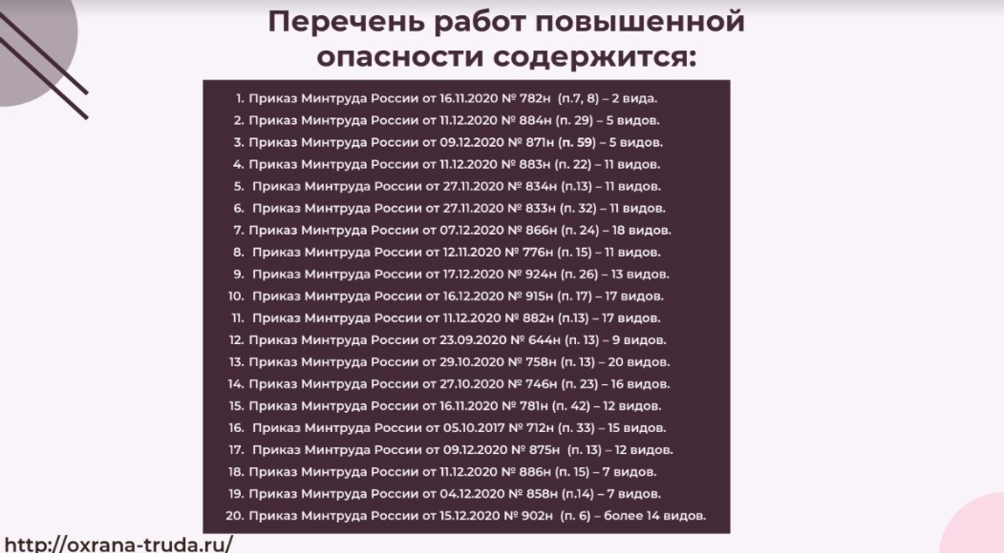Перечень работ повышенной опасности
Также примерный перечень работ повышенной опасности приведен в Приложении №2 к Приказу Минтруда №776н.
Почему очень важно понять: требуется проводить стажировку или нет? На практике бывает, что работники выполняют работы повышенной опасности без должной подготовки и документального оформления. Но когда начинаешь разбирать должностные инструкции, разбираться в технологическом процессе, понимаешь, что, работы с повышенной опасностью все-таки проводятся. Просто не до конца представители организации понимают это.
Поэтому важно понять, проводятся ли у вас в организации по факту работы повышенной опасности или нет, потому что, если вы все-таки стажировку не проведете для этих работников, то это будет уже нарушение.

Документы для оформления стажировки по охране труда
Нововведение с 01 сентября 2022 года – это стажировка по охране труда должна проводиться по программе. Раньше этого требования не было.
Именно поэтому ранее у многих возникал вопрос: “А зачем программа стажировки? У нас есть положение о стажировке, в нем прописано количество смен, указаны профессии, которые подлежат стажировке и больше нам ничего и не требуется.”
На основании п. 27 Правил программа стажировки по охране труда должна быть оформлена обязательно. Разрабатывать одну программу на все рабочие профессии, которые вы определили перечнем или разработать индивидуально программы на каждую должность, на ваше усмотрение.
Если у вас в организации есть работники, выполняющие работы в условиях повышенной опасности, то у них разные безопасные методы и приемы выполнения работ. В одну программу можно все уместить, если вы используете чисто номинальный подход, то есть стажировка у вас чисто на бумаге.
Но если вы за безопасность и ваш руководитель также за охрану труда и сохранение жизни работников, то лучше составить все-таки отдельные программы, по которым нормально и реально уже будет проводиться стажировка, где пропишется все индивидуально для каждой профессии.
До вступления в силу нового порядка обучения, определенных требований к оформлению и регистрации стажировки не было, но сейчас их нужно придерживаться. И на основании пункта 90 Правил следует зафиксировать:
количество смен стажировки;
период проведения (дата, от и до);
ФИО и подпись стажируемого и стажирующегося;
дата допуска работника.
Получается, что конкретика по документам, кроме программы не представлено. Способы регистрации стажировки по охране труда может быть разной. Мы рекомендуем, использовать приказ о назначении стажировки и приказ о допуске к самостоятельной работе. Это очень удобно. В приказе о допуске о самостоятельной работе обязательную информацию для регистрации стажировки можно указать. Либо использовать журнал для регистрации стажировки, в котором вы укажете информацию из пункта 90 Правил.
Приведу примерный перечень документов по стажировке на рабочем месте:
Приказ о назначении ответственных лиц за проведение стажировки по охране труда. Это может быть непосредственный руководитель, либо старший работник и тд.
Перечень профессий и должностей работников, подлежащих прохождению стажировки по охране труда. Все те лица, которые будут проходить стажировку, чтобы при приеме на работу на определенную должность вы, отдел кадров, руководитель подразделений понимали, что данному лицу полагается проведение данной процедуры. Здесь же очень удобно указать количество смен, в течении которых будет проводиться стажировка – для работников, выполняющих работы повышенной опасностью, это может быть и до 19 смен.
Программы стажировки по охране труда, либо одна, либо по должностям.
Перечень работ повышенной опасности, если они в организации у вас проводятся.
Перечень профессий, выполняющих работы повышенной опасности.
Положение о проведении стажировки (не является обязательным ЛНА).
Документы, подтверждающие регистрацию стажировки (приказ о назначении стажировки, о допуске к самостоятельной работе, стажировочный лист, журнал).
Стажировка на рабочем месте по охране труда – это безопасность в процессе трудовой деятельности работника и работодателя, и игнорировать ее нельзя!
Составляйте правильно порядок и сроки своих действий на предприятии в свою отлаженную систему и программу стажировки на рабочем месте. Вы избежите множества никому не нужных проблем.
Подойти к оформлению документов нужно серьезно и не забывать о том, что от грамотно проведенной стажировки может зависеть жизни сотрудника. А соответственно и безопасность работодателя.

Обучение по охране труда
Состав обучения по охране труда
Обучение по охране труда распределяется на 3 составляющие:
Обучение по оказанию первой помощи пострадавшим.
Обучение по использованию/применению СИЗ.
Обучение требованиям охраны труда:
обучение общим вопросам охраны труда и функционирования системы управления охраной труда;
обучение безопасным методам и приемам выполнения работ при воздействии ВОПФ, источников опасности, идентифицированных в рамках СУОТ и ОПР;
обучение безопасным методам и приемам выполнения работ при повышенной опасности.
То есть, в общей сложности с 01 сентября 2022 года существует 5 видов обучения по охране труда. Разберем все по порядку.

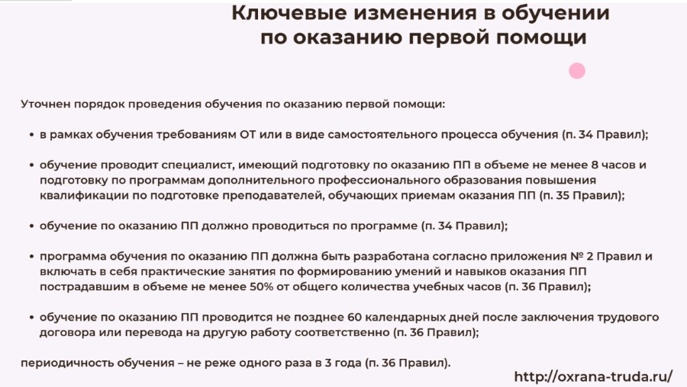
Обучение по оказанию первой помощи

Обучение по оказанию первой помощи пострадавшим на производстве
Постановление № 2464 вносит конкретику по этому вопросу. Во-первых, обучение может проводиться в рамках самостоятельного процесса, либо в комплексе с обучением требованиям охраны труда, то есть входить в большой единый комплекс.
Данное обучение должен проводить специалист, имеющий подготовку (п.35 Правил):
по оказанию первой помощи в объеме не менее 8 часов;
по программам дополнительного профессионального образования, повышения квалификации, как преподаватель, обучающий приемам оказания первой помощи.
При чем в п. 96 Правил указано, что должно быть 2 специалиста, которые будут проводить обучение, на случай отсутствия одного лица, должно быть его замещение.
Получается в вашей организации должно быть не менее двух лиц, прошедших подготовку для проведения обучения работников организации по оказанию первой помощи.
Кроме того, в пункте 96 Правил содержится информация, что у работодателя должны быть:
- Материально-техническая база, например, Гоша или Максим, или дополнительные материалы, которые помогут вам провести более качественное обучение, но информации, что конкретно входит в материальную базу не представлено.
- Учебно-методическая литература: различные инструкции, положения, НПА, возможно, у вас будет презентация для организации процесса обучения.
- Не менее 2 преподавателей, которые будут в штате организации или привлекаться по договорам ГПХ.
- Комиссия по проверке знаний, которая должна пройти обучение по оказанию первой помощи в учебном центре.
Обучение по оказанию первой помощи проводится не позднее 60 календарных дней после заключения трудового договора. Периодичность планового обучения и проверки знаний установлена для всех 1 раз в 3 года (п. 36 Правил).

Каким работникам необходимо проходить обучение по оказанию первой помощи
В п.33 Правил указаны категории работников, которые в обязательном порядке должны проходить обучение по ОПП:
- работники, на которых приказом работодателя возложены обязанности по проведению инструктажа по охране труда;
- работники рабочих профессий;
- лица, обязанные оказывать первую помощь пострадавшим в соответствии с требованиями НПА;
- работники, к трудовым функциям которых отнесено управление автотранспортным средством;
- работники, к компетенциям которых нормативными правовыми актами по охране труда предъявляются требования уметь оказывать первую помощь пострадавшим;
- председатель (заместители председателя) и члены комиссий по проверке знания требований охраны труда по вопросам оказания первой помощи пострадавшим;
- лица, проводящие обучение по оказанию первой помощи пострадавшим;
- специалисты по охране труда;
- члены комитетов (комиссий) по охране труда;
- иные работники по решению работодателя.

А теперь более подробно. Обучению по оказанию первой помощи подлежат работники, на которых приказом работодателя возложены обязанности по проведению инструктажа по охране труда. К этой категории работников относятся непосредственные руководители, проводящие инструктажи на рабочем месте, а также целевой. Тут все понятно.
Далее работники рабочих профессий. Тоже все ясно, но иногда возникает сомнение, а рабочая это профессия или относится к категории руководители и специалисты?
Для удобства рекомендую использовать Общероссийский классификатор профессий рабочих, должностей служащих и тарифных разрядов. Для меня в использовании удобен именно этот сайт.
В поисковой строке вводите должность и нажимаете “Искать”. Далее выбираете интересующую вас должность из появившегося списка. В нижней части страницы рубрикатор выдаст раздел, к которому относится данная профессия. Поиск таким образом занимает достаточно мало времени и очень удобен в использовании.

Далее разберем категорию, к которой относятся лица, обязанные оказывать первую помощь пострадавшим в соответствии с требованиями нормативных правовых актов.
Согласно ст. 31 Федерального закона от 21.11.2011г. №323-ФЗ «Об основах охраны здоровья граждан РФ», первая помощь – это помощь, оказываемая до медицинской помощи гражданам при несчастных случаях, травмах, ранениях, поражениях, отравлениях, других состояниях и заболеваниях, угрожающих их жизни и здоровью, лицами, обязанными оказывать первую помощь.
К ним относятся:
- сотрудники органов внутренних дел РФ;
- сотрудники, военнослужащие и работники Государственной противопожарной службы;
- спасатели аварийно-спасательных формирований и аварийно-спасательных служб;
А также сами пострадавшие (самопомощь) или находящиеся вблизи лица (взаимопомощь), в случаях, предусмотренных федеральными законами.
И ссылка идет на п. 8 ст. 17.1 Федерального закона от 31.05.1996 N 61-ФЗ "Об обороне". То есть под формулировкой “пострадавшие (самопомощь) или находящиеся вблизи лица (взаимопомощь)” понимаем специалистов и военнослужащих Вооруженных Сил Российской Федерации, других войск, воинских формирований и органов.
Далее работники, к трудовым функциям которых отнесено управление автотранспортным средством.
На основании Постановления Правительства РФ от 23.10.93 N 1090 транспортное средство – устройство, предназначенное для перевозки по дорогам людей, грузов или оборудования, установленного на нем.
Согласно п. 2.6. Правил дорожного движения, утвержденных постановлением Правительства от 23.10.1993г. №1090, если в результате ДТП погибли или ранены люди, водитель, причастный к нему (ДТП), обязан принять меры для оказания первой помощи пострадавшим, вызвать скорую медицинскую помощь и полицию.
То есть не только водители вашей организации должны проходить обучение по оказанию первой помощи, но и, например, курьеры, в должностные обязанности которых входит доставка товаро-материальных ценностей машиной.
Согласно ст.188 ТК РФ, когда работник с согласия или ведома работодателя и в его интересах использует личный транспорт, ему полагается за это компенсация, выплата которой предусматривается либо в трудовом договоре, либо в дополнительном соглашении к нему.
Таким образом, если данное соглашение заключено (это может быть договор аренды ТС), то работодатель тем самым подтверждает необходимость использования транспортного средства работником для исполнения своих должностных обязанностей. В этом случае такие работники также приравниваются к работникам, к трудовым функциям которых отнесено управление автотранспортным средством.
Далее рассмотрим категорию работников, к компетенциям которых нормативными правовыми актами по охране труда предъявляются требования уметь оказывать первую помощь пострадавшим.
В данном случае нужно ориентироваться на Правила по охране труда, утвержденные Минтрудом. В некоторых из них содержится данное требование, вот например:
- ПОТ при работе на высоте (п.19).
- ПОТ при выполнении электросварочных и газосварочных работ (п.111).
- ПОТ при эксплуатации объектов теплоснабжения и теплопотребляющих установок (п.5).
- ПОТ в ЖКХ (п.5).
- ПОТ в сельском хозяйстве (п.17)
- ПОТ на морских судах и судах внутреннего водного транспорта (п.4, 14)
- ПОТ при работе в ограниченных и замкнутых пространствах (п.26, 65).
- ПОТ при эксплуатации электроустановок (п.2.2).
Кроме ПОТ, нужно рассматривать дополнительные НПА, в которых может быть указано требование по обучению правилам оказания первой помощи.
Например, в п. 32 Приказа Ростехнадзора от 15.12.2020 N 528 есть указание, что лицо, ответственное за проведение газоопасной работы, проверяет у исполнителей работ знание методов оказания первой помощи пострадавшим. То есть данный работник должен пройти соответствующее обучение и проверку знаний.
НПА, которыми должны пользоваться различные организации, например, строительные, достаточно много и необходимо их все “проштудировать”, чтобы выявить необходимость или отсутствие обязанности работодателя проводить обучение по оказанию первой помощи пострадавшим.
Далее очень размытая формулировка – иные работники по решению работодателя. То есть получается, кого работодатель сочтет обучить правилам оказания первой помощи, например, работников, занятых в лесозаготовительном, деревообрабатывающем производствах и при выполнении лесохозяйственных работ.
Требований в ПОТ нет, но работа у них может быть в особо удаленных районах, и правила оказания первой помощи могут быть жизненно необходимы.
В целом, запутаться в требованиях НПА очень сложно, поэтому рекомендую обучать правилам оказания первой помощи всех работников. Смысла нет кого-либо исключать. Но выбор всегда за специалистом на месте и работодателем.
К тому же обучение по ОПП проводится 1 раз в 3 года, поэтому рекомендую данное обучение, тем более, если оно у вас проводится в комплексе с требованиями охраны труда, проводить всем работникам, чтобы избежать разногласий.
Но если вы освобождаете определенную категорию лиц от обучения, то у вас обязательно должен быть составлен перечень лиц, подлежащих обучению правил по оказанию первой помощи - это обязательно должно быть.
Если вы определили, что некоторой категории работников вашей организации не требуется обучение по оказанию первой помощи в соответствии с разделом IV Правил, то информацию о том, как оказывать первую помощь, они проходят в рамках инструктажей по охране труда и ознакомления с инструкцией по оказанию первой помощи пострадавшим.
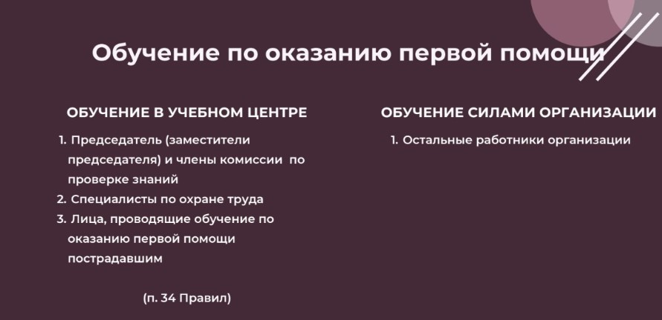
Далее разберемся, какие категории работников должны проходить обучение оказанию первой помощи в учебном центре, а какие допустимо силами работодателя.

В соответствии с требованиями п. 34 Правил обучение строго в УЦ проходят:
- председатель (заместители председателя) и члены комиссий по проверке знания требований охраны труда по вопросам оказания первой помощи пострадавшим;
- лица, проводящие обучение по оказанию первой помощи пострадавшим;
- специалисты по охране труда.
Силами организации работодателя могут проводиться обучение и проверка знаний по оказанию первой помощи остальных работников.
Кто должен проходить обучение по оказанию первой помощи пострадавшим в учебном центре
Если у вас обучение по оказанию первой помощи проводится комплексно с обучением требований охраны труда, то при проведении проверки знаний может быть оформлен единый протокол проверки знаний (п.91 Правил).
Выдача удостоверений на основании п.94 Правил носит рекомендательный характер, то есть могут не оформляться работодателями. Но протокол проверки знаний по окончании данной процедуры должен быть оформлен обязательно.
Форма протокола проверки знаний по ОПП, так и по другим направлениям обучения по охране труда (СИЗ и требованиям охраны труда) в постановлении № 2464 не представлена. Обязательные позиции, которые должны быть включены в этот ЛНА (п. 92 Правил) указаны только для регистрации обучения требованиям охраны труда:
- полное наименование организации;
- дата и номер приказа работодателя о создании комиссии по проверке знания требований охраны труда;
- фамилия, имя, отчество председателя, заместителя (заместителей) председателя (при наличии) и членов комиссии по проверке знания требований охраны труда;
- наименование и продолжительность программы обучения по охране труда;
- фамилия, имя, отчество, профессия, место работы работника;
- результат проверки знания требований охраны труда ("удовлетворительно" или "неудовлетворительно");
- дата проверки знания;
- регистрационный номер записи о прохождении проверки знания требований охраны труда в реестре обученных по охране труда лиц;
- подпись работника.
Даже если обучение по оказанию первой помощи пострадавшим проводится отдельным процессом, не входит в комплекс обучения требованиям охраны труда, протокол можно оформлять в соответствие с требованиями п. 92 Правил.

Документы для организации обучения правилам оказания первой помощи
Требования пункта 34 Правил обязывают работодателей проводить обучение по оказанию первой помощи по программе.
Очень важно учитывать при составлении программы по оказанию первой помощи, либо комплексной программы, что практические знания и навыки должны быть включены в объеме не менее 50% от общего объема (п.36 Правил).
Следующий документ, который должен быть оформлен – это приказ о создании комиссии по проверке знаний. То есть это комиссия, которая будет проводить проверку знаний после обучения по правилам оказания первой помощи (в рамках самостоятельного процесса), если комплексно, то может быть единый приказ (п.77 Правил).
Далее оформляем перечень профессий должностей, подлежащих обучению и проверке знаний по оказанию первой помощи.
Еще рекомендую оформлять лекционный материал, в котором будет подробно представлена информация, каким образом оказывать первую помощь. Чтобы это было не просто на бумаге и номинально, а чтобы по факту у вас было организовано обучение. Это и в интересах работодателя, и в интересах работников.

Обучение по использованию (применению) средств индивидуальной защиты
Разберем обучение по использованию (применению) СИЗ. Это не новшество, ведь еще с 1 марта 2022 года требовалось проводить данный вид обучения во исполнение статей 214 и 219 ТК РФ. Постановление Правительства № 2464 на тот момент еще не вступило в силу, но тем не менее уже с 1 марта 2022 года нужно было проводить обучение по использованию (применению) СИЗ.
Основные изменения в том, что данное обучение должно проводиться либо, как и обучение по оказанию первой помощи, в виде отдельного процесса, либо в комплексе с обучением требованиями охраны труда (п. 40 Правил).
Обучение по использованию (применению) СИЗ должно проводиться по программе (п.39 Правил). И если у вас обучение будет проводиться в рамках обучения требований охраны труда, то соответственно, данная программа, может быть включена в комплексную программу обучения требований охраны труда.
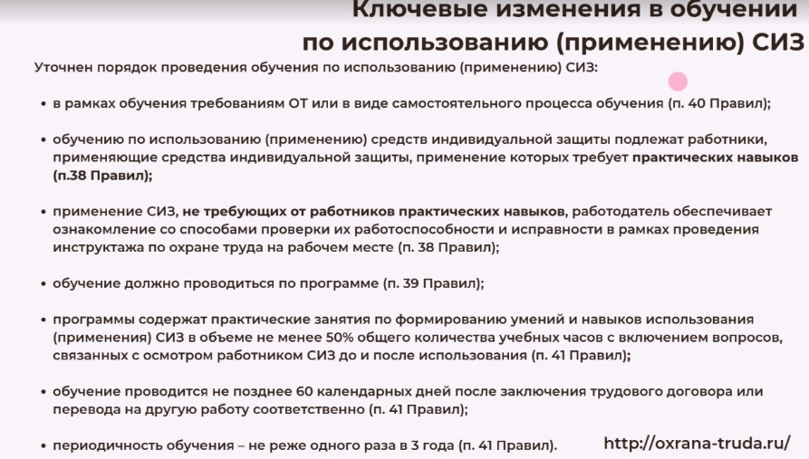

Обучение по использованию (применению) средств индивидуальной защиты
То есть, это должен быть отдельный раздел, при котором нужно обязательно учесть, что необходимо включать в обучение практические занятия в объеме не менее 50% от общего количества учебных часов с включением вопросов, связанных с осмотром работником средств индивидуальной защиты до и после использования. Необходимо это для формирования умений и навыков использования СИЗ, которое будет проводиться по факту, чтобы не было таких ситуаций, когда работники не знают, как использовать СИЗы в каких-либо аварийных ситуациях.
Обучение также проводится не позднее, чем в течении 60 календарных дней после заключения трудового договора или при переводе на другую должность (п.41 Правил). Периодичность – один раз в 3 года, это достаточно большой интервал.
Также для организации обучения по использованию СИЗ должна быть материально-техническая база, учебно - методическая литература и не менее двух лиц, которые будут проводить обучение.
Конкретных требований к подготовке лиц, которые будут проводить обучение нет, единственное, что обязательно для них – это пройти обучение по данной программе в учебном центре.
Комиссия по проверке знаний также должна проходить обучение в учебном центре. Это может быть единая комиссия, либо отдельно выделенная, все зависит от того, как вы организуете этот процесс (п.77 Правил).
Обучение завершается проверкой знаний, с оформлением отдельного протокола, либо единого, комплексного.

Какие работники подлежат обучению по использованию (применению) СИЗ
Очень у многих специалистов возникает вопрос о том, какие работники подлежат обучению по использованию (применению) СИЗ. В пункте 38 Правил четко сказано, что использование (применение) СИЗ, в рамках обучения и проверки знаний подлежат работники, которым необходима отработка практических навыков. А в виде инструктажа может быть проведено на рабочем месте, для тех работников, которым не требуется отработка практических навыков.
То есть здесь нужно понимать, кому какое обучение требуется, либо это обучение с проверкой знаний, либо это просто виде инструктажа.
Уточнение в Правилах к Постановлению № 2464 отсутствует, Минтруд в свою очередь четких разъяснений не дает, как например, в письме от 6 мая 2022 г. №15-2/ООГ -1049.
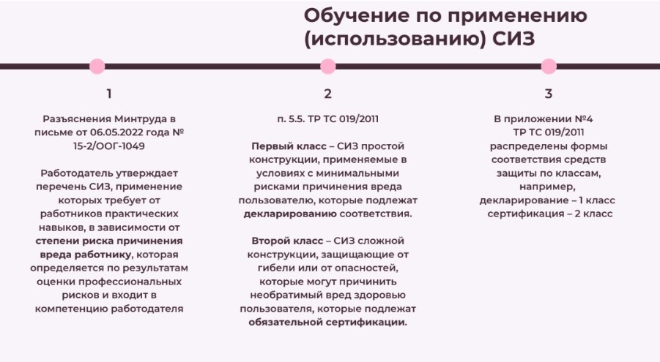
В данном разъяснении сказано, что работодатель утверждает перечень СИЗ, применение которых требует от работников практических навыков, в зависимости от степени риска причинения вреда работнику, которая определяется по результатам оценки профессиональных рисков и входит в компетенцию работодателя.

То есть утвержденного перечня СИЗ, применение которых требует практических навыков, не существует и работодатель самостоятельно определяет перечень на основании результатов оценки профессиональных рисков (ОПР).
Предлагаем отталкиваться от информации, содержащейся в Техническом регламенте Таможенного союза “О безопасности средств индивидуальной защиты” (ТР ТС 019/2011). В нем СИЗ по степени риска причинения вреда пользователю разделены на два класса (п. 5.5 ТР ТС 019/2011).
При выборе форм подтверждения соответствия средства индивидуальной защиты классифицируются по степени риска причинения вреда пользователю:
- первый класс – средства индивидуальной защиты простой конструкции, применяемые в условиях с минимальными рисками причинения вреда пользователю, которые подлежат декларированию соответствия;
- второй класс – средства индивидуальной защиты сложной конструкции, защищающие от гибели или от опасностей, которые могут причинить необратимый вред здоровью пользователя, которые подлежат обязательной сертификации.
А в приложении №4 ТР ТС 019/2011 распределены формы соответствия средств защиты по классам, например, декларирование – 1 класс или сертификация – 2 класс.
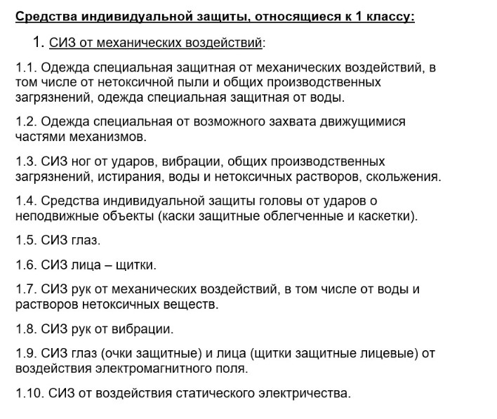

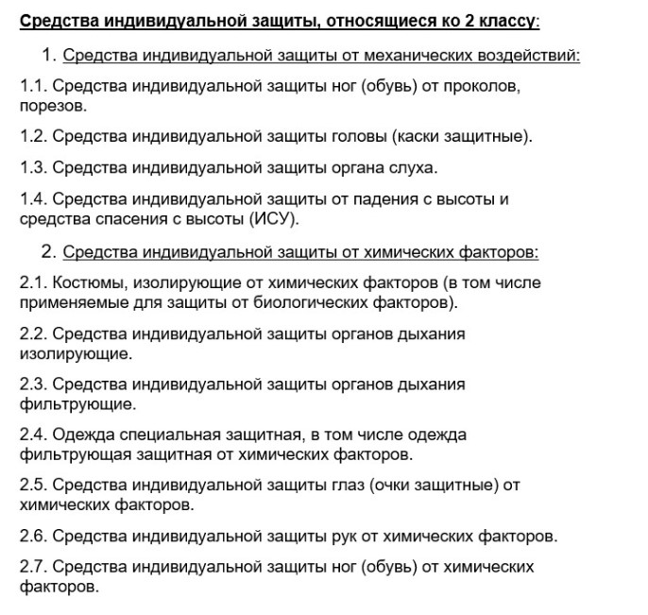

После данного распределения можно понять, что электромонтер организации, который обеспечивается костюмом для защиты от электрической дуги, должен проходить обучение правилам использования (применения) СИЗ. А уборщице, которая использует халат, защищающий от механических воздействий, можно посредством инструктажа.
Используйте для распределения обучения и инструктажей нормы выдачи средств защиты, утвержденные в вашей организации.
А при проведении инструктажа нужно ознакомить работника со способами проверки целостности фартука, сапог резиновых, нарукавников, перчаток и защитного щитка или очков на работоспособность и возможность применения. Данная информация должна быть обязательно включена в программу первичного инструктажа.

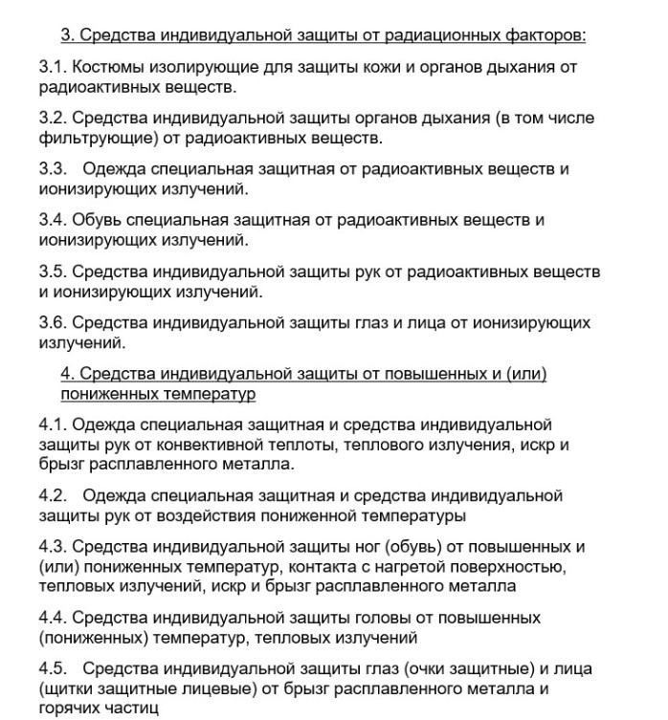

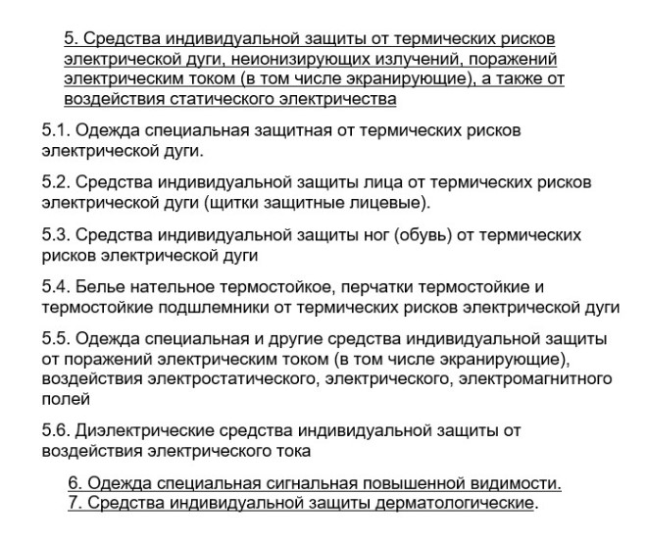

Некоторые специалисты по охране труда придерживаются подобной позиции, так как конкретики в Постановлении № 2464 нет. Это оптимальный подход, но вы можете работникам, которым полагается выдача СИЗ 1 класса, также проводить обучение и проверку знаний по использованию (применению) СИЗ. Это не является нарушением, здесь все на усмотрение работодателя. Если считаете, что должны быть дополнительные усиливающие требования безопасности, то главное не в нарушение требований нормативно-правового акта.
Кто должен проходить обучение по использованию (применению) СИЗ в учебном центре

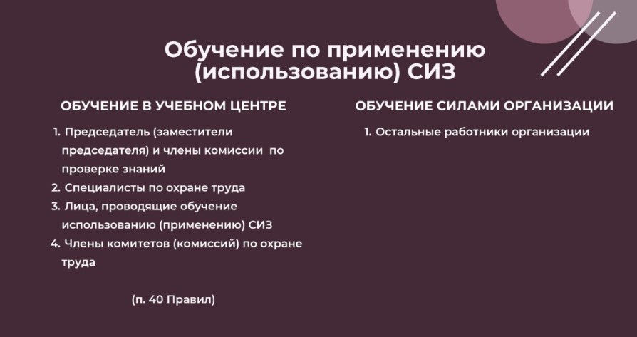

В пункте 40 Правил, указана конкретика какие именно категории работников организации должны проходить обучению по использованию (применению) СИЗ в учебном центре, к ним относятся:
- состав комиссии по проверке знаний;
- специалист по охране труда;
- лица, проводящие обучение;
- члены комитетов (комиссий) по охране труда.
Остальной персонал предприятий допускается обучать силами самой организации.

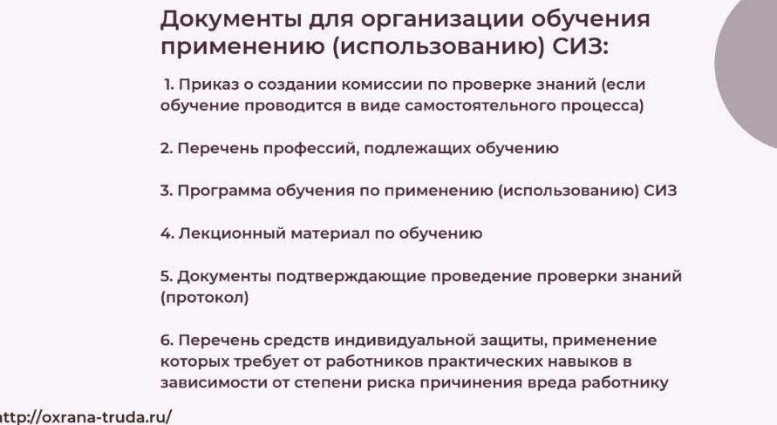
Документы для организации обучения по использованию (применению) СИЗ

Документы для обучения обучения по использованию (применению) средств индивидуальной защиты
Перечень документов для организации данного вида обучения и проверки знаний практически идентичен остальным и может подтверждаться следующими материалами:
- приказ, если у вас проводится данное обучение в рамках самостоятельного процесса;
- перечень профессий, подлежащих обучению;
- программа обучения по использованию (применению) СИЗ;
- очень удобно использовать лекционный материал по обучению, чтобы можно было провести его реально;
- комплекты СИЗ для использования в качестве базы для организации обучения;
- протоколы, подтверждающие проведение проверки знаний;
- перечень средств индивидуальной защиты, применение которых требует от работников практических навыков.
Список не большой, но требующий тщательной проработки, чтобы ничего не упустить.

Обучение требованиям охраны труда

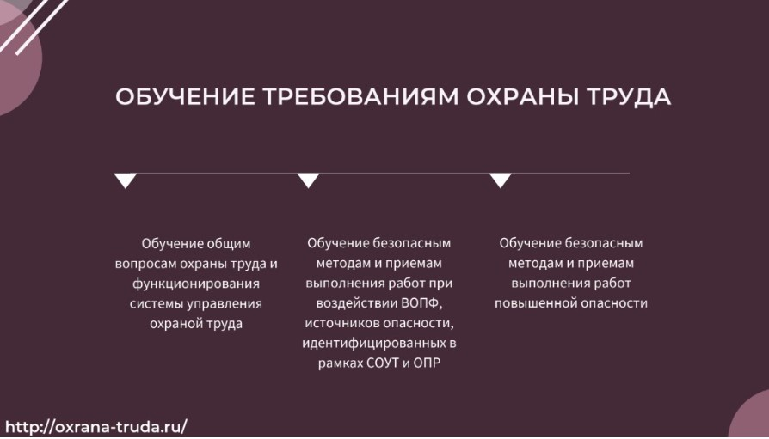

Виды обучения требованиям охраны труда
Обучение требованиям охраны труда включает в себя:
- обучение по общим вопросам охраны труда и функционирования системы управления охраной труда;
- обучение безопасным методам и приемам выполнения работ при воздействии вредных и (или) опасных производственных факторов, источников опасности, идентифицированных в рамках специальной оценки условий труда и оценки профессиональных рисков;
- обучение безопасным методам и приемам выполнения работ повышенной опасности.
Разберем поэтапно каждый из видов обучения, и какие категории работников обязаны проходить обучение по охране труда по данным направлениям и где.
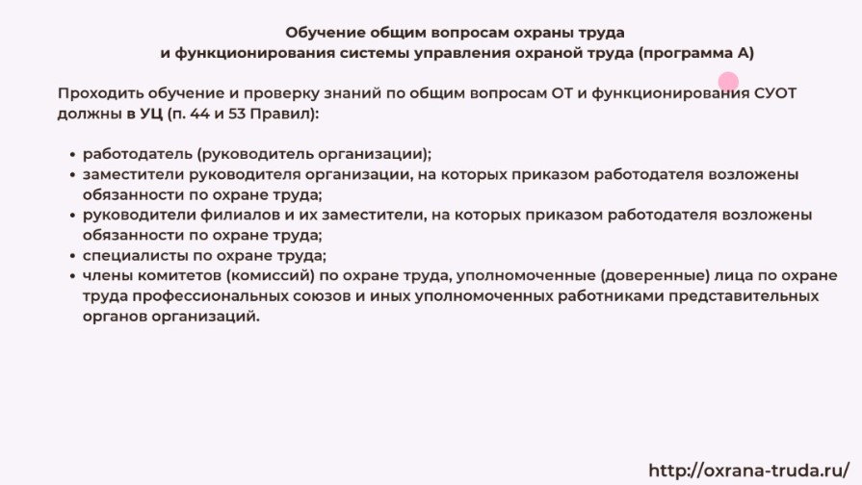

Обучение общим вопросам функционирования СУОТ
Обучение по общим вопросам охраны труда и функционирования системы управления охраной труда включает в себя разбор вопросов по стратегии безопасности труда и охраны здоровья работников, полноценное функционирование системы управления охраной труда (СУОТ), разбор вопросов по спецоценке (СОУТ), выплате гарантий и компенсация, а также многие другие аспекты, которые работникам рабочих профессий не всегда могут быть полезны.
Обучение требованиям охраны труда по программе А в учебном центре
Данное обучение должно проводиться по программе А, как указано в пп.А п.46 Правил.
Именно поэтому п. 53 Правил к Постановлению № 2464 определено, что проходить обучение и проверку знаний по общим вопросам охраны труда и функционирования СУОТ должны:
- работодатель (руководитель организации);
- заместители руководителя организации, на которых приказом работодателя возложены обязанности по охране труда;
- руководители филиалов и их заместители, на которых приказом работодателя возложены обязанности по охране труда;
- специалисты по охране труда;
- члены комитетов (комиссий) по охране труда, уполномоченные (доверенные) лица по охране труда профессиональных союзов и иных уполномоченных работниками представительных органов организаций.
Причем в п.44 Правил сказано, что проходят обучение требованиям охраны труда строго в учебном центре:
- работодатель (руководитель организации);
- руководители филиалов организации;
- председатель (заместители председателя) и члены комиссий по проверке знания требований охраны труда;
- работники, проводящие инструктаж по охране труда и обучение требованиям охраны труда;
- специалисты по охране труда;
- члены комитетов (комиссий) по охране труда;
- уполномоченные (доверенные) лица по охране труда профессиональных союзов и иных уполномоченных работниками представительных органов организаций;
- лицо, назначенное на микропредприятии работодателем для проведения проверки знания требований охраны труда.
То есть обучение и проверка знаний по общим вопросам охраны труда и функционирования СУОТ проводится только в УЦ работникам, приведенным в п. 53 Правил.
Обучение по программе А можно также дополнительно включать в программы обучения вашей организации для некоторых руководителей и специалистов на усмотрение работодателя из соображений, что общие вопросы по охране труда и функционирования СУОТ им знать нужно. Тем более требований к объему нет, поэтому лишним это обучение не будет.
В п.46 Правил указано 3 программы: “а”, “б” и “в”, указаны как отдельные ЛНА. Но очень многие спрашивали: “Можно ли комплексно провести/разработать этот документ?”. Мы, например, разрабатываем комплексную программу, которая включает в себя для руководителей специалистов раздел – программа “А”, программа “Б”, если требуется СИЗ.
Самое главное соблюсти объем теоретических и практических занятий.

Обучение безопасным методам и приемам выполнения работ при воздействии вредных и (или) опасных производственных факторов, источников опасности, идентифицированных в рамках СОУТ и ОПР
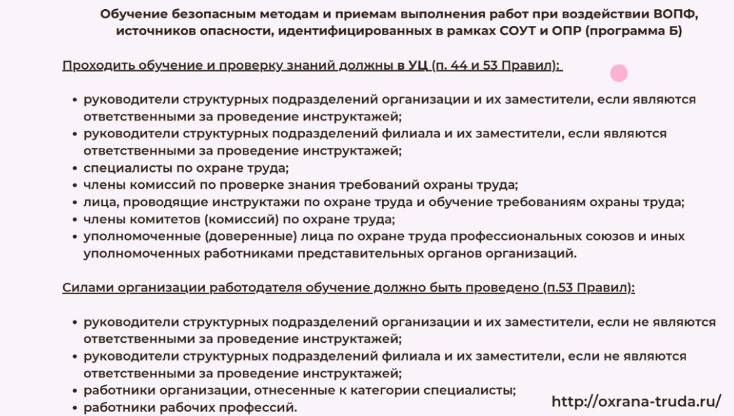
При проведении обучения безопасным методам и приемам выполнения работ при воздействии вредных и (или) опасных производственных факторов, источников опасности, идентифицированных в рамках СОУТ и ОПР разбираются более конкретные примеры и приемы безопасного выполнения работ, опасности, которые могут воздействовать на работников организации, какие меры должны быть предприняты для снижения уровня воздействия риска и так далее.

Обучение требованиям охраны труда по программе Б в учебном центре и силами организации
И обучению безопасным методам и приемам выполнения работ при воздействии ВОПФ, источников опасности, идентифицированных в рамках СОУТ и ОПР подлежат следующие категории работников в учебном центре (основание п.44 и п.53 Правил):
- руководители структурных подразделений организации и их заместители, если являются ответственными за проведение инструктажей;
- руководители структурных подразделений филиала и их заместители, если являются ответственными за проведение инструктажей;
- специалисты по охране труда;
- члены комиссий по проверке знания требований охраны труда;
- лица, проводящие инструктажи по охране труда и обучение требованиям охраны труда;
- члены комитетов (комиссий) по охране труда;
- уполномоченные (доверенные) лица по охране труда профессиональных союзов и иных уполномоченных работниками представительных органов организаций.
Силами организации работодателя обучение безопасным методам и приемам выполнения работ при воздействии ВОПФ, источников опасности, идентифицированных в рамках СОУТ и ОПР должно быть проведено (п.53 Правил):
- руководители структурных подразделений организации и их заместители, если не являются ответственными за проведение инструктажей;
- руководители структурных подразделений филиала и их заместители, если не являются ответственными за проведение инструктажей;
- работники организации, отнесенные к категории специалисты;
- работники рабочих профессий.
То есть обучение безопасным методам и приемам выполнения работ при воздействии ВОПФ, источников опасности, идентифицированных в рамках СОУТ и ОПР для всех работников организации, за исключением таких профессий, как:
- работодатель (руководитель организации);
- руководители филиалов организации.
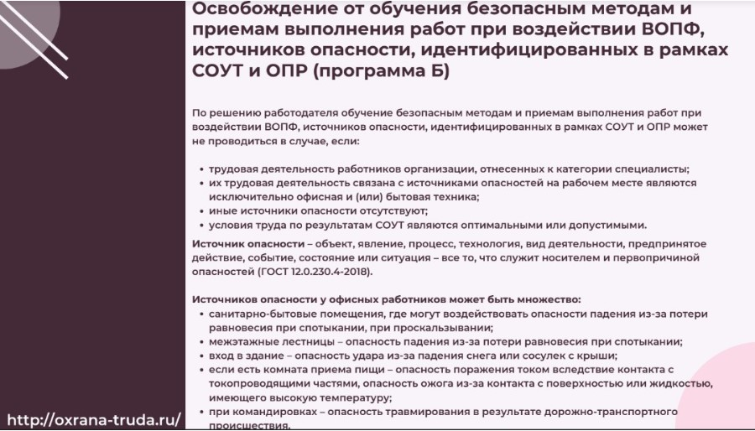
Хотя обучение лишним не бывает, на мой взгляд, и если оно будет проведено по большему количеству программ, это не повредит, как в случае отсутствия, когда является обязательным в соответствии с НПА.

Освобождение от обучения требований охраны труда
Есть один очень существенный нюанс, о котором обязательно нужно знать специалисту по охране труда. Если трудовая деятельность работников организации, отнесенных к категории специалисты, связана с опасностями, источниками которых являются персональные электронно-вычислительные машины (персональные компьютеры), аппараты копировально-множительной техники настольного типа, единичные стационарные копировально-множительные аппараты, используемые периодически для нужд самой организации, иная офисная организационная техника, а также бытовая техника, не используемая в технологическом процессе производства, и при этом другие источники опасности отсутствуют, а условия труда по результатам специальной оценки условий труда являются оптимальными или допустимыми, обучение по программе обучения требованиям охраны труда может не проводиться.
Получается, что руководители структурных подразделений организации и их заместители, руководители структурных подразделений филиала и их заместители, не проводящие инструктажи работника, а также работники категории специалисты, могут быть освобождены от обучения безопасным методам и приемам выполнения работ при воздействии ВОПФ, источников опасности, идентифицированных в рамках СОУТ и ОПР.
При этом информация о безопасных методах и приемах выполнения работ при наличии таких источников опасности доводится до работников в рамках проведения вводного или первичного инструктажа по охране труда.
Аналогично освобождению от первичного инструктажа (моя позиция изложена по тексту выше) безопаснее не освобождать никого! Тем более данный вид обучения и проверка знаний проводится силами организации, тратить финансовые средства не нужно, и периодичность проведения обучения составляет 1 раз в 3 года!

Обучение безопасным методам и приемам выполнения работ повышенной опасности
Начнем с того, что необходимо определить, проводятся ли в организации работы повышенной опасности или нет. Для этого необходимо рассмотреть соответствующие Правила по охране труда и приложение №1 к приказу Минздрава № 776н.
То есть, если вы определили, что в организации проводятся работы повышенной опасности, то нужно проводить проверку знаний по программе безопасным методам и приемам выполнения работ повышенной опасности (В). Она также может входить в единую комплексную программу обучения требованиям охраны труда, может быть отдельной программой.
И обучению безопасным методам и приемам выполнения работ повышенной опасности подлежат следующие категории работников в учебном центре (основание п.44, п.55, п. 75 Правил):
- лица, ответственные за организацию, выполнение и контроль работ повышенной опасности (так как данные работники являются ответственными за проведение инструктажей);
- члены комиссий по проверке знания требований охраны труда.
Силами организации работодателя обучение безопасным методам и приемам выполнения работ повышенной опасности должно быть проведено (п.55 Правил):
- работникам, выполняющим работы повышенной опасности.
Для некоторых организаций целесообразнее по данной программе направлять всех работников на обучение в учебный центр, что не будет являться нарушением. В данной ситуации все зависит от количества персонала, численности и что именно работы проводятся. Но если в учебный центр, то только с тренажерами, чтобы действительно их научили, показали, объяснили.
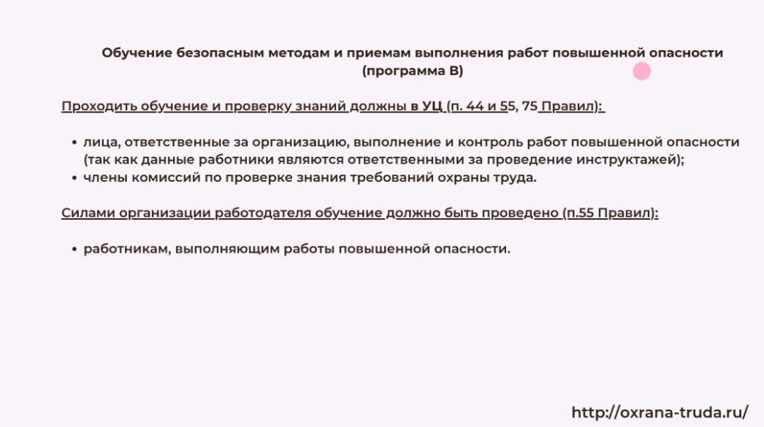

Обучение требованиям охраны труда по программе В в учебном центре и силами организаций
Для организации процесса обучения по программе В могут быть разработаны следующие документы по охране труда:
- Приказ о создании комиссии по проверке знаний. Либо это будет единый приказ, либо для нескольких видов обучения.
- Перечень работ повышенной опасности. В рамках стажировки он разрабатывается, то есть это один документ.
- Перечень профессий должностей работников, ответственных за организацию работ повышенной опасности.
- Перечень профессий и должностей работников, выполняющих работы повышенной опасности.
- Программа обучения безопасным методам и приемам выполнения работ повышенной опасности.
- Документы, подтверждающие проведение проверки знаний, протокол.
- Возможна разработка положения о порядке обучения. Данный документ не обязательный для оформления, в отличие от положения о системе управления охраной труда. Но данный ЛНА может входить в состав комплекса СУОТ как раздел или отдельный документ.
- График обучения по охране труда для организации, для планирования обучения. Данная информация также появляется в Постановлении № 2464, что является обязательным. Ранее график не являлся обязательным, но очень удобный документ для применения, чтобы знать наверняка, когда проводить и какое обучение следует организовать работникам.
Периодичность обучения и проверка знаний по охране труда по каждой из программ составляется не реже 1 раза в 3 года, за исключением обучения безопасным методам и приемам выполнения работ повышенной опасности – не реже 1 раза в год.
Кроме того, есть правила по охране труда для различных сфер деятельности, где указана периодичность обучения 1 раз в 12 месяцев.
Если в Правилах по охране труда, которыми руководствуется ваша компания при проведении работ, то несмотря на то, что Постановление № 2464 периодичность обучения установлена 1 раз в 3 года, следует придерживаться требований иных НПА и организовывать обучение 1 раз в год.
Многие специалисты по охране труда и руководители придерживаются позиции:
- обучение руководителей и специалистов – один раз в три года;
- обучение и проверка знаний работников рабочих профессий – ежегодно.
Если вы приходите к такому же решению, что обучение лишним не бывает, данная периодичность должна быть зафиксирована приказом по организации.
Дополнительные изменения в порядке обучения по охране труда
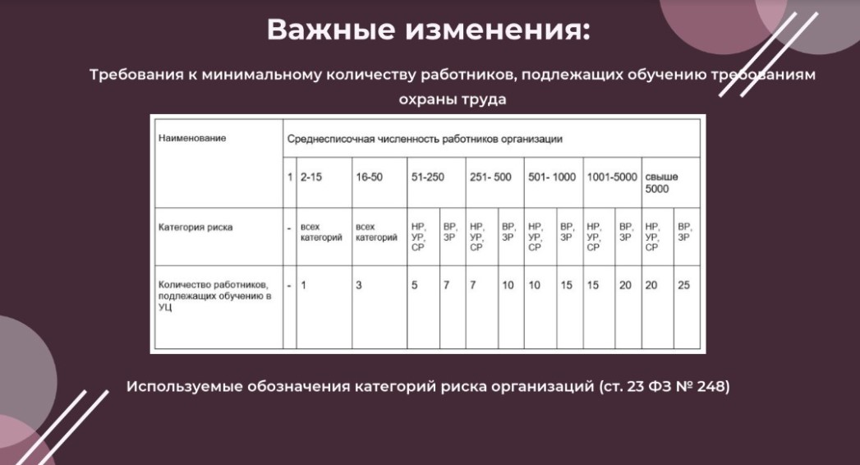

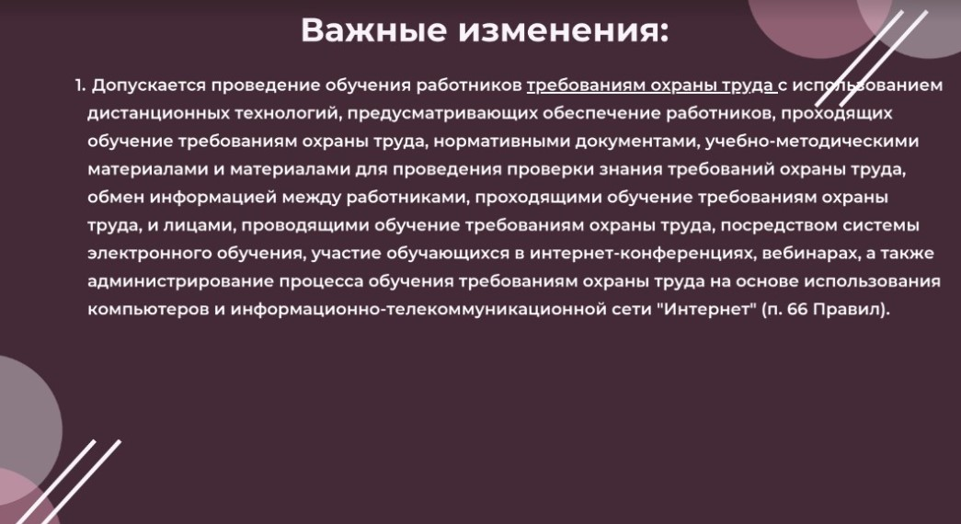

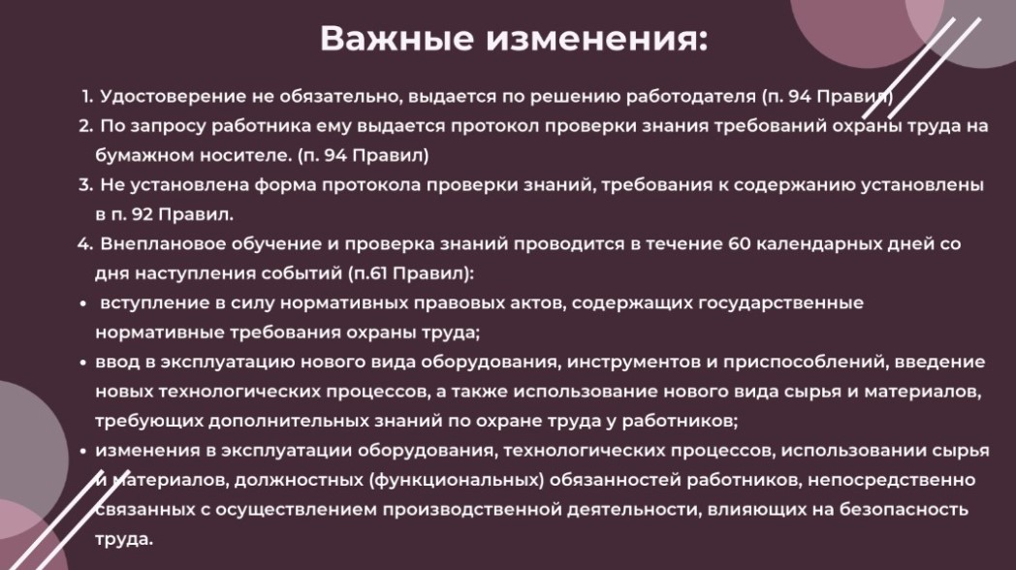

С вступлением в силу Постановления №2464 о порядке обучения по охране труда появились новшества, на которые также следует обратить внимание специалистам и руководителям:
- Удостоверение не является обязательным для оформления (п.94 Правил). Выдается на усмотрение работодателя, но, если вы укажите в положении о СУОТ или в положении по обучению, что по окончании проверки знаний удостоверение работникам выдается, данная норма должна соблюдаться. Ситуации разные бывают, допустим, вы организация-подрядчик и у заказчика в локальном нормативном акте указано требование, что при проведении проверки нужно предоставить удостоверение по охране труда, то, соответственно, вы в своем локальном нормативном акте прописываете обязательную выдачу удостоверений по окончанию проверки знаний вместе с протоколом и оформляете данный документ.
- Протокол может выдаваться на руки работнику по его требованию (п. 94 Правил).
- Внеплановое обучение проводится в течение 60 календарных дней с момента наступления определенных событий, которые указаны в пункте 61 Правил с отсылом на пункт 50.
- Должно быть определенное количество работников, подлежащих обучению требованиям охраны труда в учебном центре. Эта информация содержится в приложении 3 к Правилам. Нужно отталкиваться от категории лиц вашей организации, категории риска, они представлены в статье 23 ФЗ№ 248, и уже зная количество работников по штатному расписанию и категорию риска, вы можете определить количество работников, подлежащих направлению в УЦ. Если вы не знаете категорию риска организации, можно зайти на сайт ГИТ, допустим, по Краснодарскому краю, используя специальный раздел можно найти свою организацию. Либо используя определенный расчет, который позволяет вычислить категорию риска предприятия (Постановление Правительства РФ от 21.07.2021 N 1230). Кроме того вы можете обратиться с запросом Государственную инспекцию по труду, чтобы уже с этим моментом определиться.
- Допускается проведение дистанционного обучения работников требованиям охраны труда, по остальным направлениям возможность проведения дистанционного обучения не указана. То есть требованиям по охране труда – это программы А, Б, В обучение дистанционным способом допустимо, по оказанию первой помощи, по СИЗам, инструктажам и стажировке в Постановлении №2464 не содержится, соответственно должно быть только очное обучение.
Необходимо ли внеплановое обучение с 01 сентября 2022 года в связи с вступлением в силу Постановления №2464?
На основании п.2 Постановления № 2464 документы, подтверждающие проверку у работников знания требований охраны труда, выданные в установленном порядке до введения в действие Правил, действительны до окончания срока их действия.
Внеочередная проверка знаний по охране труда – это своего рода, как дополнительно обучение. Оно не является заменяющим.
Внеплановое обучение и проверка знаний при вступлении в силу НПА, содержащих государственные требования охраны труда должна быть проведена в течение 60 календарных дней, то есть после 01 сентября 2022 года (п.61 и п.50 Правил). Крайний срок 30.10.2022 года.
Кроме того, в п.61 Правил указано, что внеплановое обучение работников по основанию, предусмотренному подпунктом "а" пункта 50 настоящих Правил (вступление в силу НПА, содержащих гос.требования охраны труда), проводится по требованию Министерства труда и социальной защиты Российской Федерации. Данного требования от Минтруда пока опубликовано не было.
На основании вышеизложенного рекомендуем инициировать проведение работникам организации внеплановое обучение и проверку знаний. Предварительно направляются на внеплановое обучение и проверку знаний работники, проходящие обучение в УЦ.
В случае если у работников организации (например, представители комиссии, лица, ответственные за проведение инструктажей и т.д., подлежащие обучению в УЦ) по графику "подходит" срок планового обучения требованиям охраны труда, рекомендуем направить данных работников на плановое обучение и проверку знаний в УЦ. Основанием является п. 64 Правил, где сказано, что в случае совпадения сроков для проведения планового и внепланового обучения работников требованиям охраны труда достаточным является проведение планового обучения работников по актуализированным программам обучения.
В связи с актуализации программ обучения по ОТ и вступления в силу Постановления № 2464 работодатели проводят внеплановое обучение и проверку знаний, а проведение внеплановых инструктажей при этом не обязательно (п.17 Правил). Но не наоборот.

Основные выводы
Порядок обучения по охране труда с вступлением в силу Постановления №2464 изменился, но не кардинально. Появились новые требования, существенные дополнения, в некоторых пунктах так и остаются вопросы и недопонимания.
Но так или иначе с 01 сентября 2022 года организовывая обучение и проверку знаний по охране труда руководителям организаций следует руководствоваться новым НПА.
Законодательство выбирает курс на реальную подготовку работников по охране труда с отрывом от производства для осознанного подхода к безопасности работников работодателями, да и самим персоналом к собственному.
Именно поэтому административная ответственность за отсутствие подготовки по охране труда, инструктажа, стажировки или проверки знаний даже у одного работника влечет за собой штрафы в размере (п.3 ст. 5.27.1 КоАП РФ):
- на должностных лиц и ИП в размере от 15000 до 25000 рублей;
- на юридических лиц – от 110000 до 130000 рублей.
Соблюдение требований охраны труда очень важно не только для того, чтобы защитить работодателя от штрафов, но и для того, что снижать травматизм работников в организации, чтобы персонал знал как работать безопасно и что для этого требуется.

